# 住房租赁房源核验操作手册（个人版）

# 1.进入房源核验申请界面

1. 登录网站：<https://zfzl.fgj.sh.gov.cn/>
2. 选择**个人登录**填写用户名密码

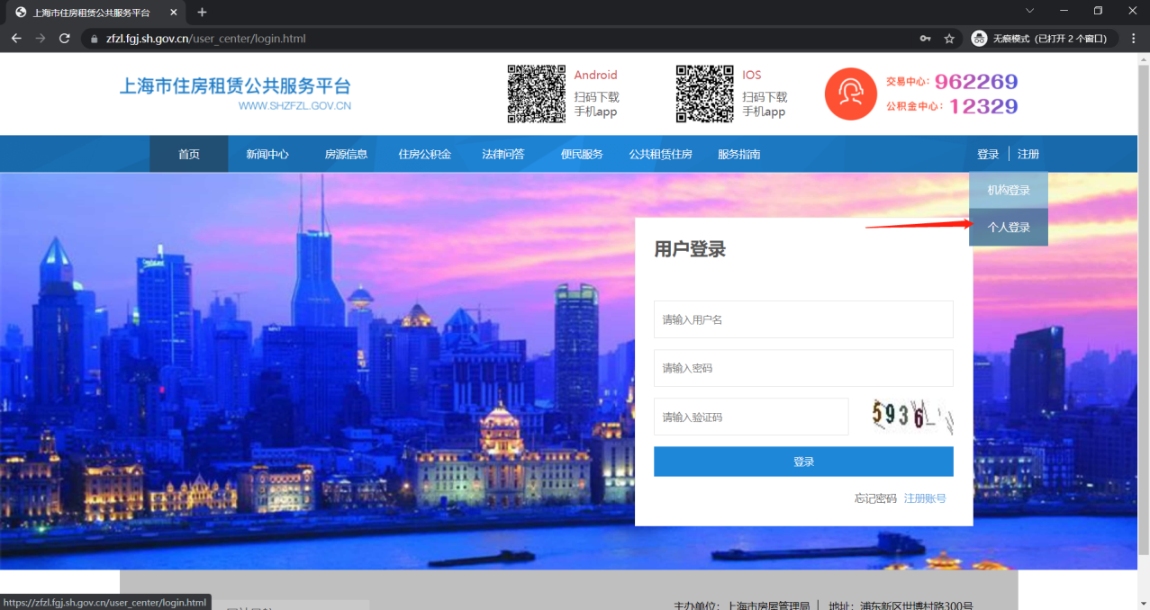

1. 点击个人中心

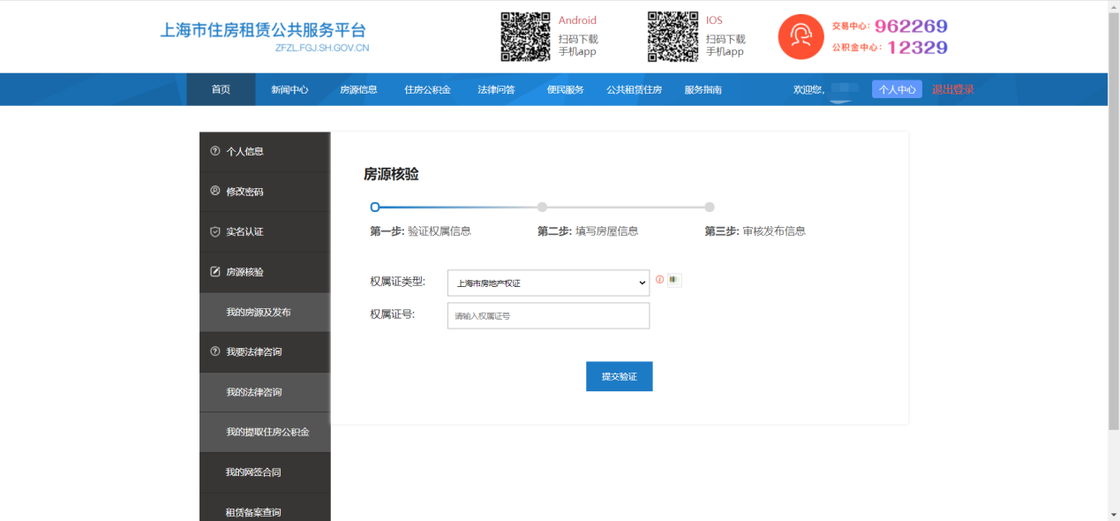

# 2.输入房屋产权证明信息

选中“房源核验”，输入房屋产权证明编号，验证通过后进行下一步。

**注：个人必须为房屋产权所有人，否则无法获取有效的房源核验码。如有疑问，可致电962269咨询。**

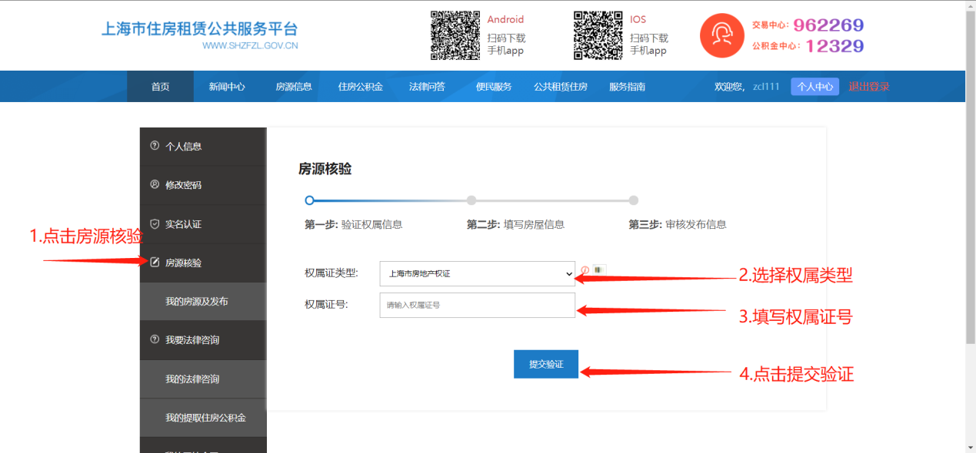

# 3.填写发布信息

## 3.1发布方式为整租

按照实际情况填写信息，出租方式选择“整租”，点击提交，核验结果请至“我的房源及发布”中查看。

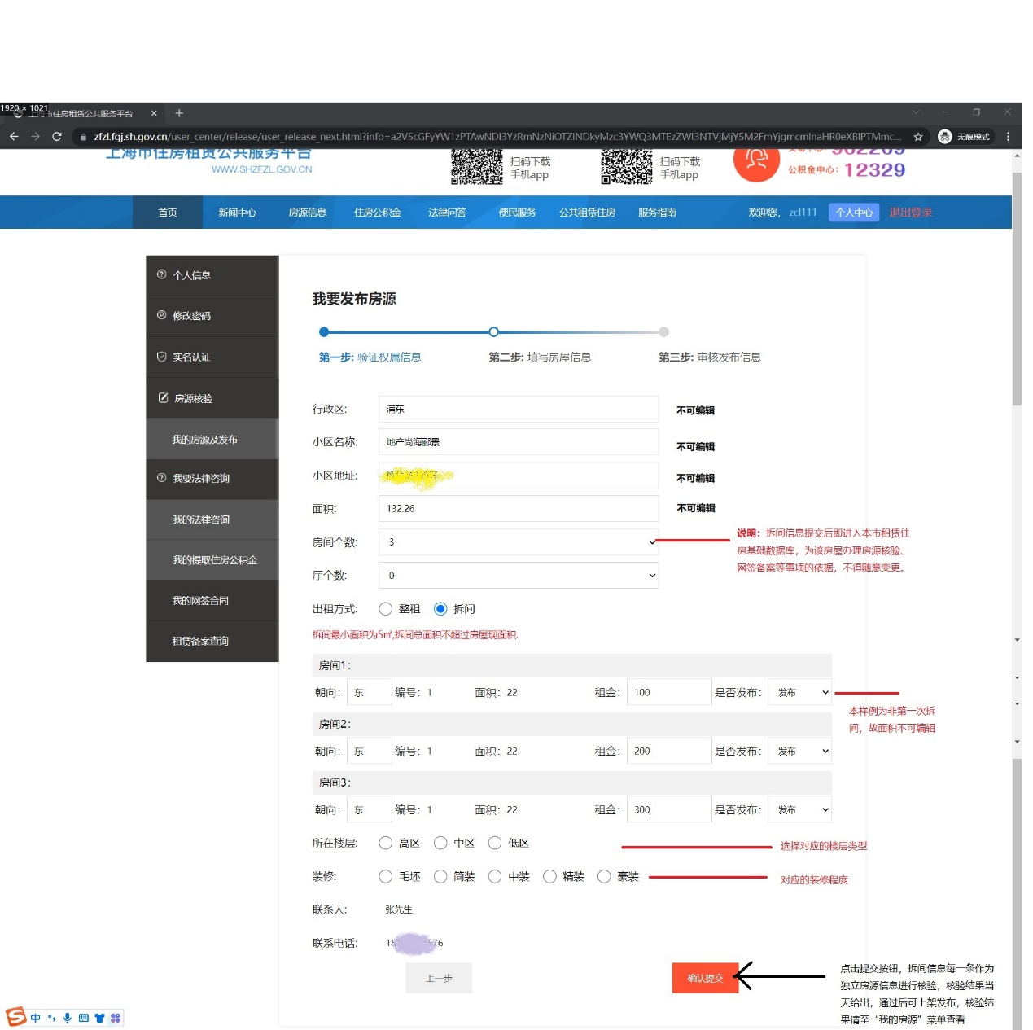

## 3.2发布方式为拆间

按照实际情况填写信息，出租方式选择“拆间”，填写房间信息，点击提交，核验结果请至“我的房源及发布” 中查看。

**注：请务必按照房屋原始结构如实填写房间信息，一旦提交，个人则无法变更房间信息。如需变更，应前往房屋所在区的租赁服务中心办理。如有疑问，可致电962269咨询。**



# 4.查看核验结果

点击“我的房源及发布”菜单，查看房源核验信息。如果显示信息与实际情况不符，可能是浏览器缓存的原因，需清除浏览器缓存后，重新登录并查看房源核验信息。

在“**我的房源及发布”下**方有状态栏，其中有**核验状态**：分别三种类型：审核中/审核通过/审核不通过，一般为半小时内审核结束。

**如核验状态为“审核通过”，个人方可使用该核验码在租赁平台网站或其他租赁平台发布房源，核验码的有效期为60天。对核验结果有疑问的，可致电962269咨询。**

房源信息包含核验码与核验编号，将鼠标移至二维码图标可以展示核验码。

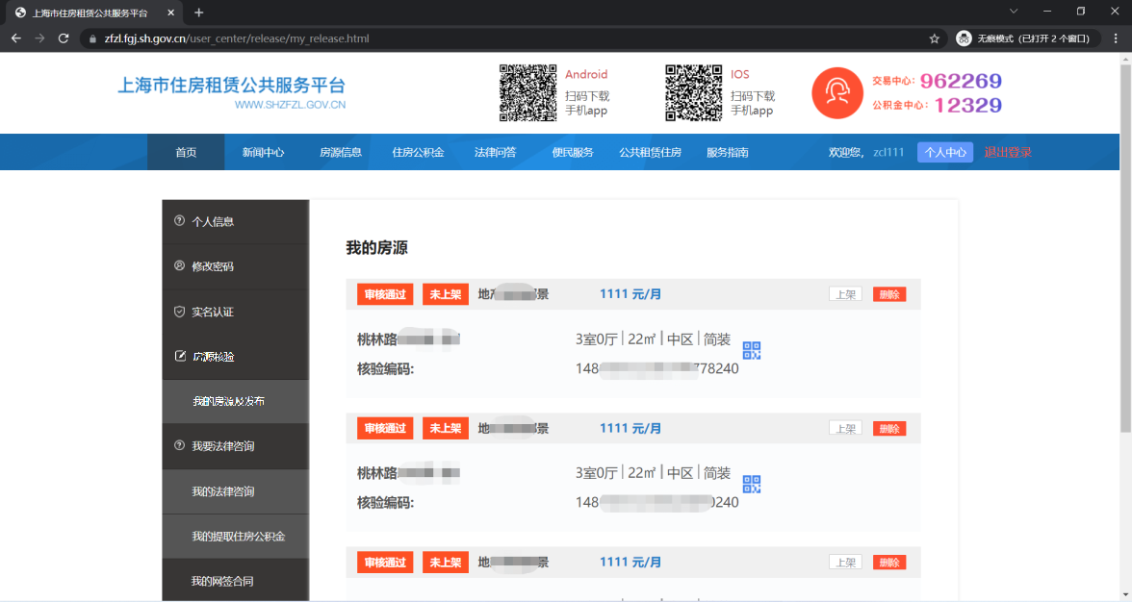

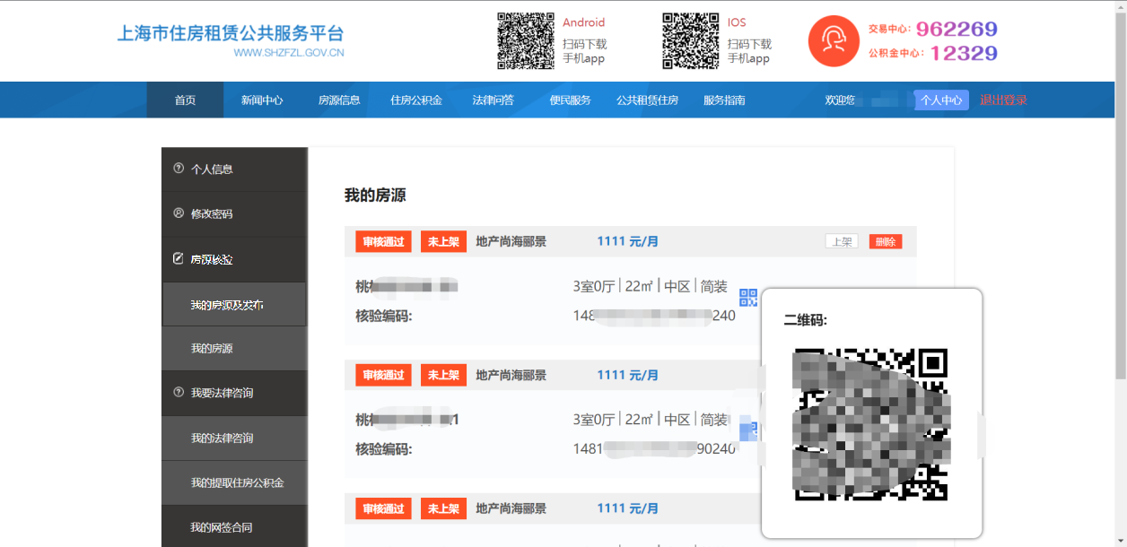

# 5.发布/撤销发布房源

点击“我的房源及发布”菜单，进入查看房源核验信息。

在“**我的房源及发布**”下方有状态栏，其中有**上架状态**：分别两种状态：未上架/已上架。

点击上架按钮，房源上架，即可将房源信息发布到市住房租赁公共服务平台网站，进入“房源信息-出租房源” ，选中“个人发布房源”可查看个人已发布的房源信息。

点击下架按钮，房源下架，即可从市住房租赁公共服务平台网站撤销已发布的房源信息。

